

Weaver Software

上海市联航路1188号33号楼泛微软件大厦

邮政编码：200122

电话：+86 21 68869298

传真：+86 21 50942278

泛微协同办公平台E-cology9.0版本后台维护手册(K)--日程

**仅限阅读 请勿传播**

当您阅读本方案时，即表示您同意不传播本方案的所有内容

**版权说明**

本手册以及相关的计算机软件程序仅用于为泛微协同管理平台最终用户提供信息，上海泛微网络科技股份有限公司有权。本手册是上海泛微网络科技股份有限公司的专有信息，并受中华人民共和国版权法和国际公约的保护。

未得到上海泛微网络科技股份有限公司明确的书面许可，不得为任何目的、以任何形式或手段辅助或传播本手册的任何部分内容。

本手册内容若有变动，恕不另行通知。本手册中例子中所引用的公司、人名和数据若非特殊说明，均属虚构。

本手册以及本手册所提及的任何产品的使用均受适应的最终用户许可协议限制。本手册由上海泛微网络科技股份有限公司制作。本手册中提及的所有商标、商标名称、服务标志及徽标均归其各自公司所有。

目录

前 言 4

一、 关于本手册 4

二、 手册结构 4

三、 针对用户 4

四、 更多资源 4

第1章 日程类型设置 5

一、 K1-1-日程类型 5

二、 K1-2-自定义日程类型 5

第2章 日程共享 6

一、 概述 6

二、 K2-1-日程共享设置 6

第3章 日程监控 7

一、 概述 7

二、 K3-1-日程监控设置 8

第4章 应用设置 9

一、 概述 9

二、 K4-1-日程日历显示时间段设置 9

三、 K4-2-日程一览表设置 9

四、 K4-3-日程提醒设置 10

五、 K4-4-日程附加信息 11

六、 K4-5-相关交流附加信息 11

# 前 言

## 关于本手册

本手册是泛微协同管理平台E-cology9.0基础版本的系统维护手册，主要为了指导用户管理员使用本产品而编写。

## 手册结构

本手册针对管理员管理泛微协同管理平台E-cology进行详尽描述。

## 针对用户

本手册针对泛微协同管理平台E-cology的最终用户的系统管理员及模块功能管理员，模块管理员必需具备基本的计算机操作技能，熟悉Windows操作环境并且已经掌握基本的软件操作方法，掌握Internet Explorer浏览器的基本使用，系统管理员还必须对数据库有基本的了解。

## 更多资源

本手册涵盖泛微协同管理平台E-cology系统功能的后台维护和配置操作指导，如果您能够详细的阅读本手册，就可以对泛微协同管理平台E-cology进行日程的维护工作。同时向用户提供多种帮助资源，以便您能够熟练使用本产品，从而感受到它的快捷易用。您可以根据实际情况，选择其中适应的方式。

* **应用培训期刊**

泛微定期通过电子邮件发送《泛微应用培训期刊》向用户介绍使用泛微软件过程中可能遇到的问题和泛微软件功能应用技巧，提升客户的泛微软件应用水平，加强与泛微客户的广泛交流。

* **培训**

针对大规模企业用户，泛微软件有限公司可为其组织上门培训，培训内容包括：产品功能使用、系统管理员培训、系统应用推广、产品使用技巧等。用户可以自行选择培训时间和内容。

电 话： 021－50942228 转 客户服务部

1. 日程类型设置

## K1-1-日程类型

日程类型设置日程后台管理中最重要的一个任务，点击【应用中心】-【日程】-【日程类型设置】，系统已经给出了9个默认的日程类型，这9个日程类型是不能删除的，且只有【完成日程】和【归档日程】能自由选择是否启用。

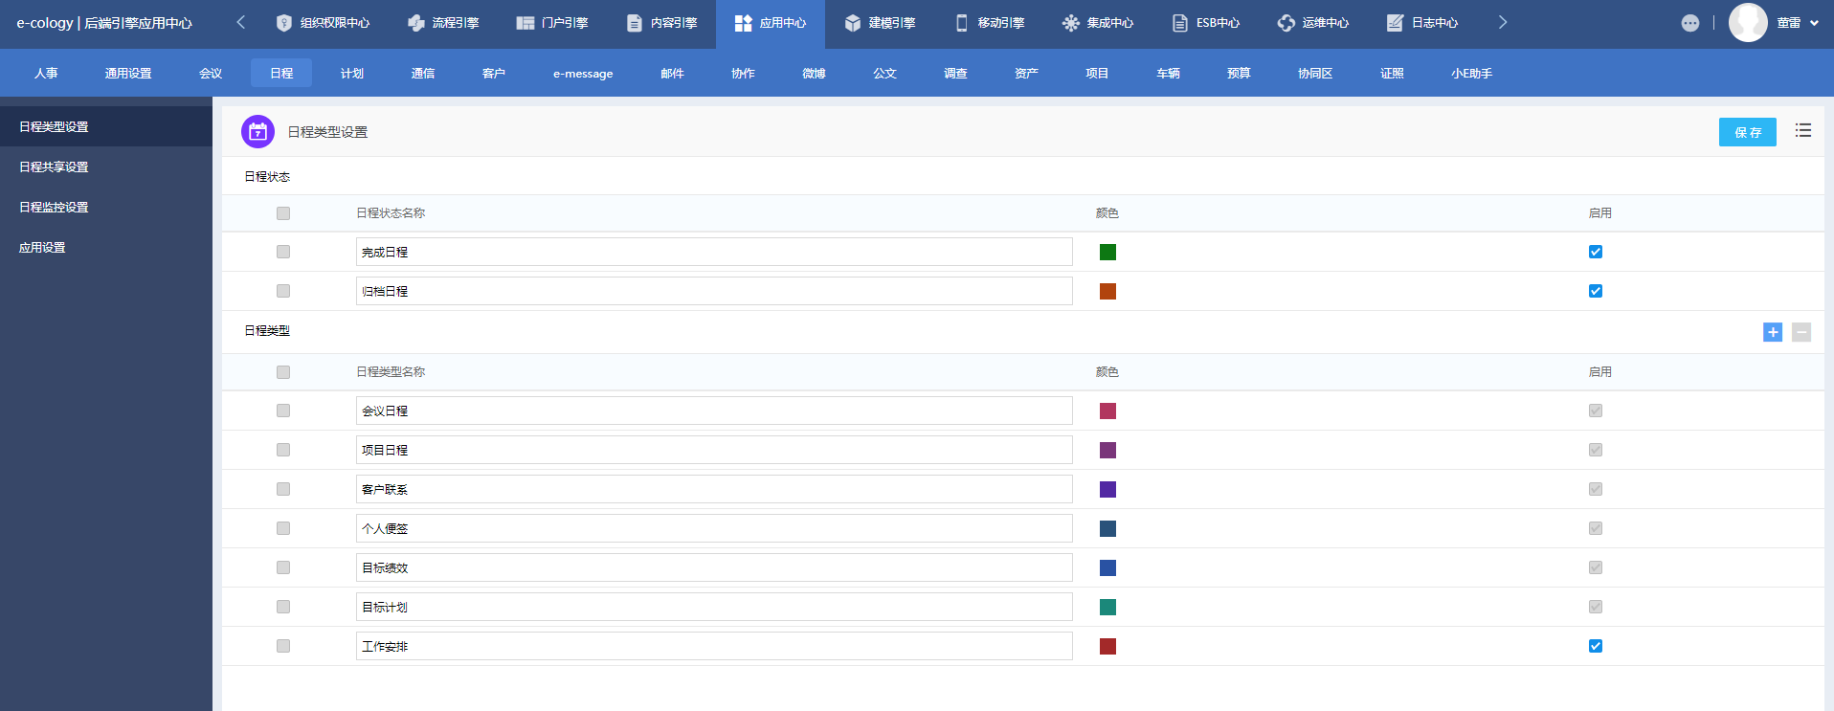

K1-1-1

* 【完成日程】和【归档日程】默认是不启用的，启用后只是在前台日程列表中以图示的颜色显示完成的日程和归档的日程；
* 【工作安排】是在前台新建日程中唯一可见的默认日程类型，其它新建时可见的日程类型都要管理员自己创建；
* 【会议日程】、【项目日程】、【客户联系】、【个人便签】、【目标绩效】、【目标计划】这6个日程类型在前台是不能通过新建日程时选择的，都是通过各个相关模块自动关联到日程中的，比如新建一个会议，那么会在参会人员的日程中显示这个会议日程，其它的都一样。

## K1-2-自定义日程类型

在图K1-2-1中，管理员可以点击【添加】按钮，自行添加日程类型，添加的日程类型启用后用户可以在新建日程的时候选择到，自定义的日程类型一旦被引用后就不能删除了。

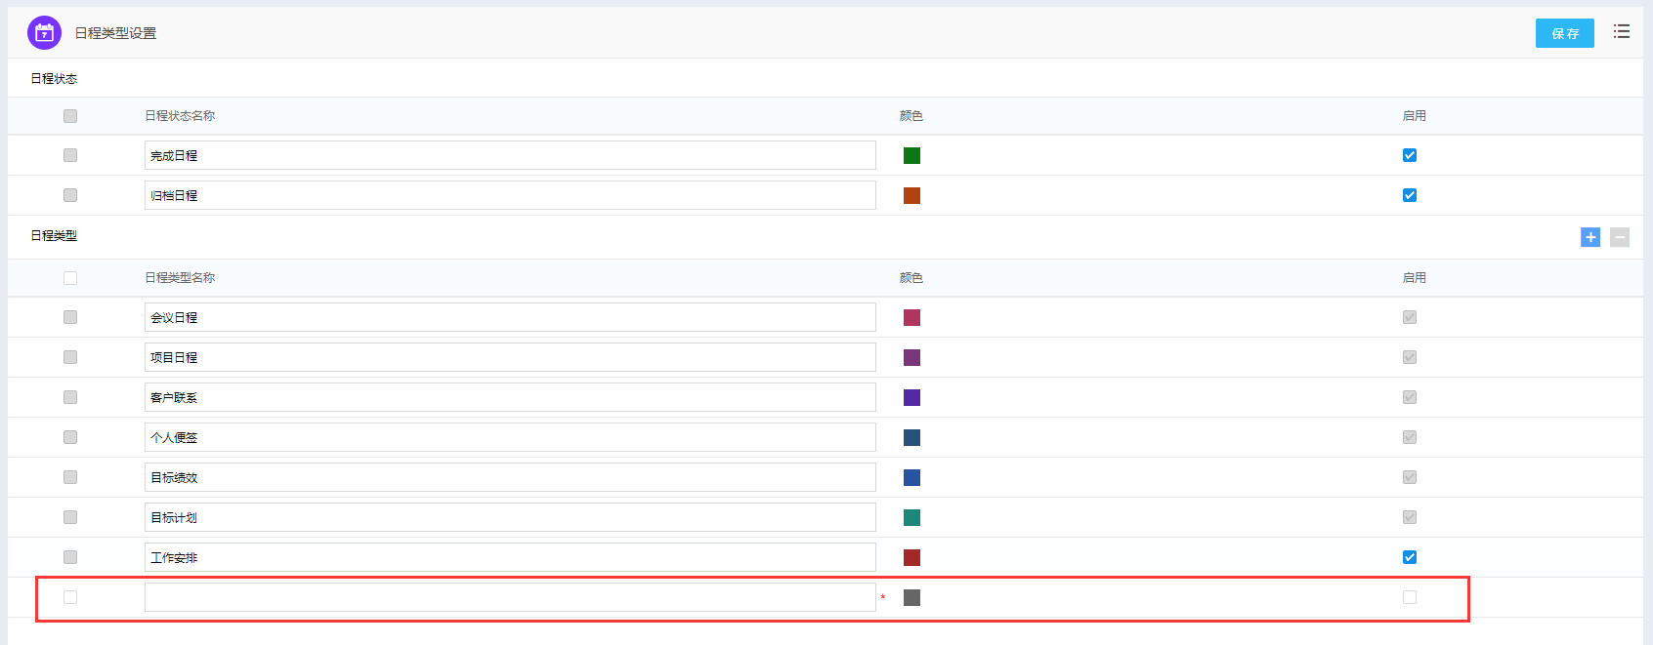

K1-2-1

1. 日程共享

## 概述

用户可以将自己的日程共享给别人之外，系统管理员可以强制将某个人的某一类流程共享给他的上级、上上级，或者某个人。

## K2-1-日程共享设置

点击【应用中心】-【日程】-【日程共享设置】后显示如图K2-1-1，要共享就点击【添加】按钮，显示如图K2-1-2，共享方式即设置创建人提交的某日程类型的日程共享给共享对象。

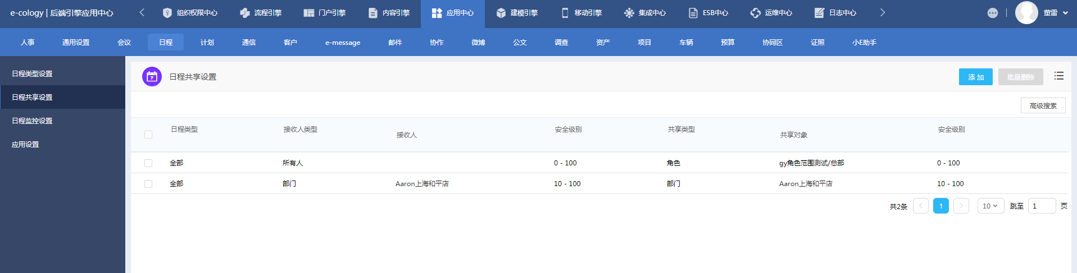

K2-1-1

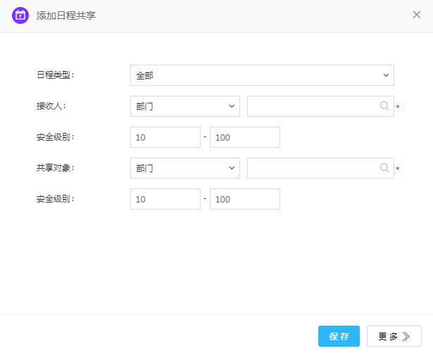

K2-1-2

* 日程类型：选择需要共享的日程类型，全部就是共享所有的；这里只有“工作安排”和自定义添加的日程可以进行日程共享，其他如会议日程等不会进行共享。
* 接收人：根据前端日程上接收人作为条件，添加的共享对象可以看到接收人的日程；
* 共享对象：添加日程的默认共享范围，其中【所有上级】这个选项是用来指定接收人的直接上级以及上级的上级直至最高管理都能查看日程。

1. 日程监控

## 概述

在【应用中心】-【日程】下有两个日程监控相关的菜单，分别为【日程监控设置】和【日程监控】，前一个是设置谁能监控哪些日程，后一个是去查看那些监控的日程。

## K3-1-日程监控设置

点击【日程监控设置】菜单后显示如图K3-1-1的监控列表，点击【新建】按钮，显示如图K3-1-2，这里就是设置谁可以监控哪个类型的日程，这里默认类型为什么只有7个呢，是因为这个7个默认类型都有“完成的日程”和“归档的日程”，所以【完成日程】和【归档日程】是不会在这里显示的。

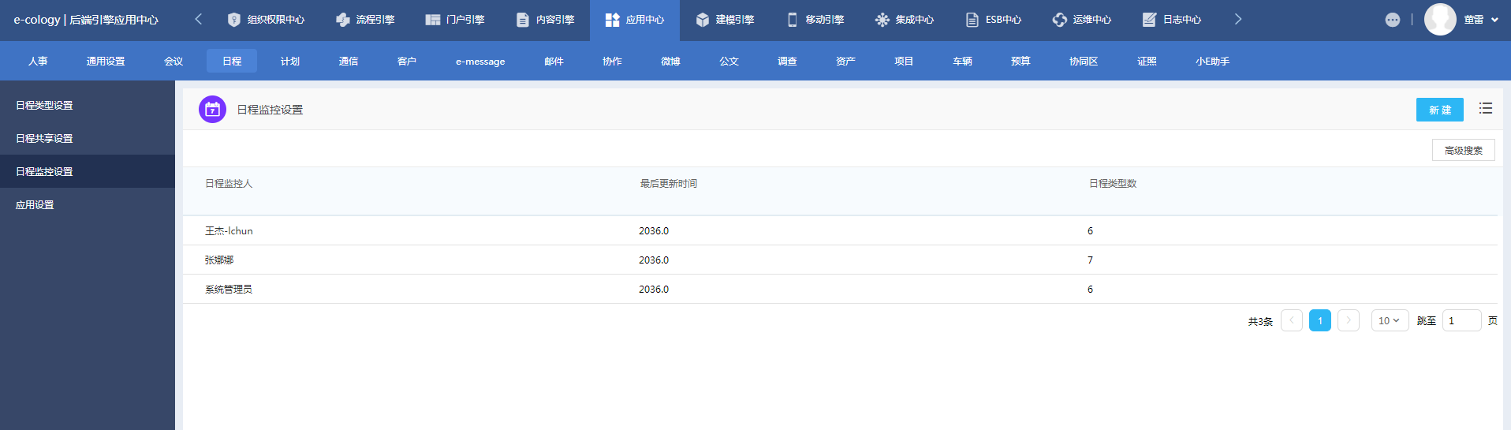

K3-1-1

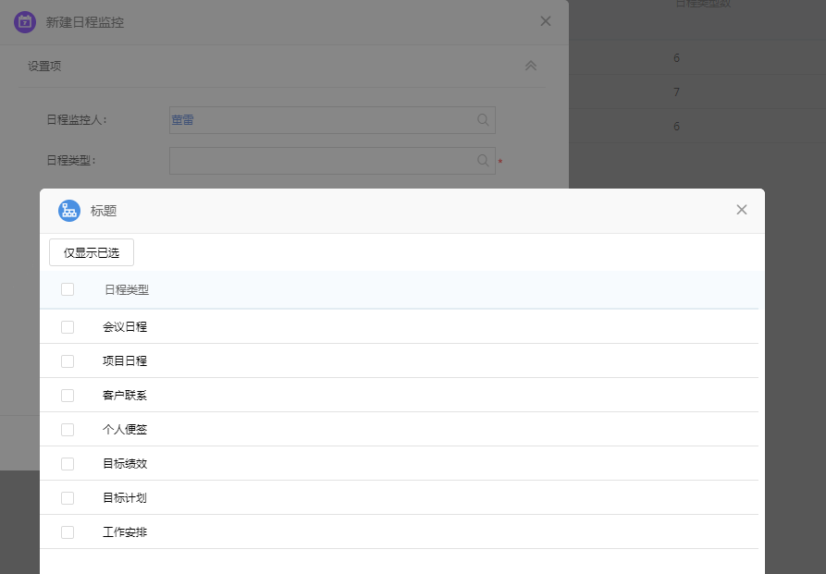

K3-1-2

* 分配了权限后，监控人员就可以在前端日程-【日程监控】菜单中对日程进行监控。

1. 应用设置

## 概述

这里针对日程日历表的一些显示内容进行设置。

## K4-1-日程日历显示时间段设置

日程日历显示时间段设置页面如图K4-1-1所示

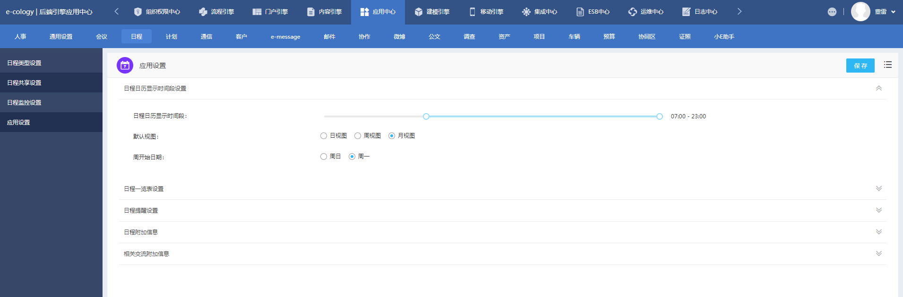

K4-1-1

* 日程日历显示时间段：日程日历显示区间，在周日程列表的时候会显示一天的时间列表，在这里可以设置这个时间列表的时间跨度，如果这里设置为7:00-23:00，前端日程日历选择按天显示页只显示7点~23点的日程；
* 默认视图：用户点击我的日程或全部日程显示日程日历，默认按照这里指定的周期显示；
* 周开始日期：当日程日历按周或按月显示时，控制第一列是周日还是周一。

## K4-2-日程一览表设置

日程一览表中设置的是日程在一览表中显示的内容

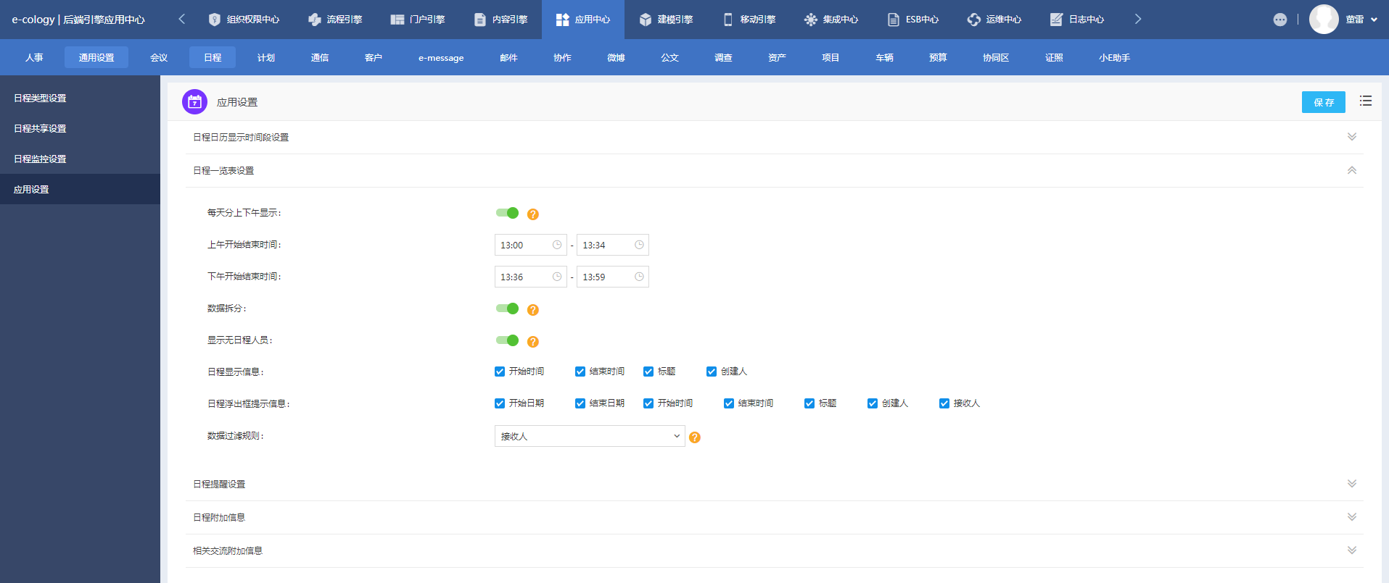

K4-2-1

* 每天分上下午显示：开启后，日程一览表分为上午、下午显示；
* 上午开始结束时间：必需开启【每天分上下午显示】后才会显示，设置后在日程一览表中按上午下午显示，根据设置的时间和日程的时间对比，确定日程是上午的还是下午的；
* 下午开始结束时间：必需开启【每天分上下午显示】后才会显示，设置后在日程一览表中按上午下午显示，根据设置的时间和日程的时间对比，确定日程是上午的还是下午的；
* 数据拆分：开启后，跨天的日程每天都会显示，如果【每天上下午显示】功能开启的话，跨上下午的日程上下午都会显示，关闭的话只按开始日期只显示一次；
* 显示无日程人员：日程一览表默认只显示有日程的人员，开启后无日程的人员也会显示；
* 日程显示信息：在列表中显示的内容，勾选中表示显示；
* 日程浮出框提示信息：当鼠标移动到日程上的时候显示的信息，选中的表示显示；
* 数据过滤规则：按照日程的创建人或接收人过滤。

## K4-3-日程提醒设置

日程提醒设置页面显示如图K4-3-1所示，分为可选择和默认

* 可选择提醒方式：可以选择短信或邮件提醒，开启后前端用户创建日程时就可以选择是否使用对应的提醒方式，点击短信后的按钮可以进入短信服务方式设置页面，必须设置短信服务方式才能使用短信提醒功能；
* 默认提醒方式：勾选后，用户在创建日程时对应的提醒方式默认就选中了，用户可以取消选中，要开启默认提醒方式会自动选中【可选择提醒方式】。

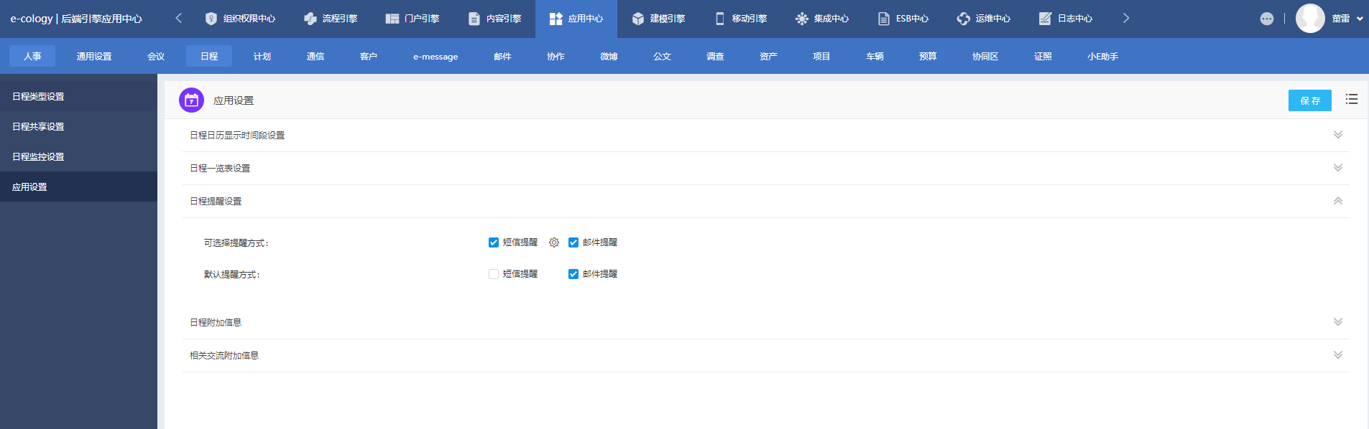

K4-3-1

## K4-4-日程附加信息

管理员可以设定用户在创建流程的时候可以附加哪些相关信息，如图K4-4-1所示，有流程、文档、客户、项目和项目任务五种信息可以关联。

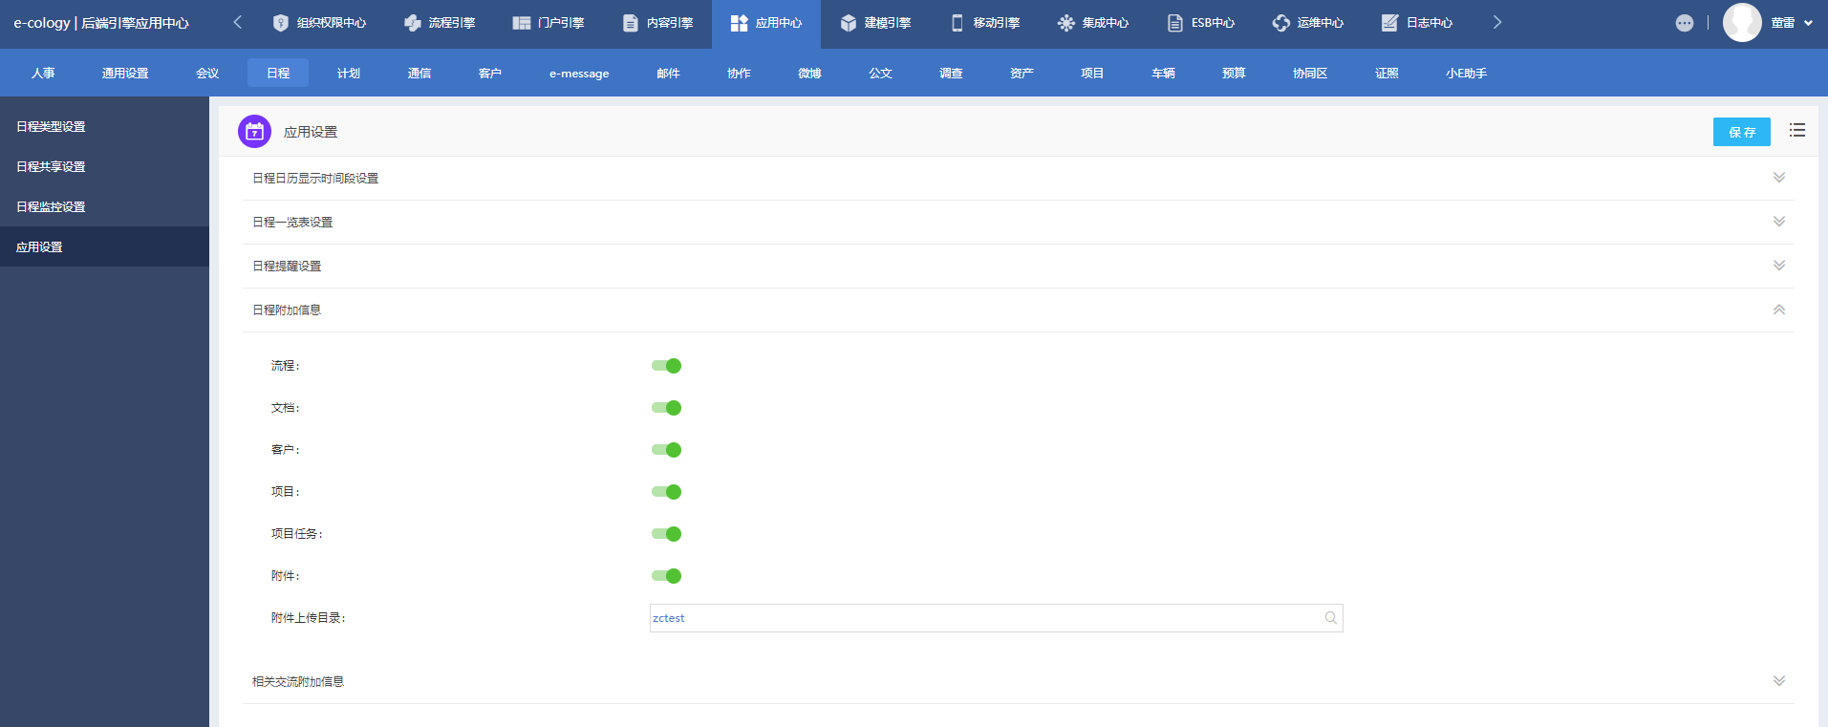

K4-4-1

## K4-5-相关交流附加信息

相关交流附加信息：管理员可以设定用户在日程相关交流页面中附加哪些信息，如图K4-5-1所示，可以关联流程、文档、客户、项目这4种内容。

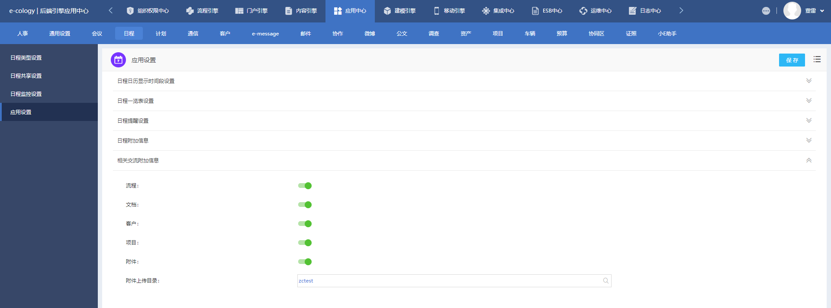

K4-5-1



Submitted by Weaver

2018-07-30